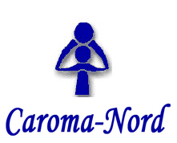
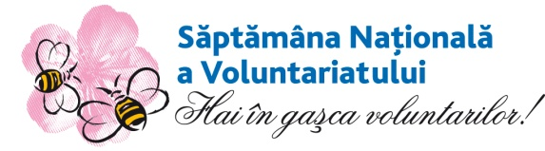
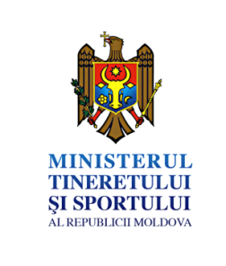
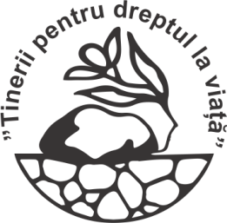

Formular de participare / colectare a activităţilor de voluntariat

Organizaţiile / instituţiile vor completa şi vor transmite prezentul formular la Coordonatoareal Municipală SNV Bălți pe adresa de e-mail menționată mai jos.
Vă rugăm să includeți următoarea informaţie:
Data | Raionul / Municipiul | Prezentarea activității  (Ce, unde, când?) | Denumirea organizației / instituției responsabile | Denumirea partenerilor implicaţi (APC, APL, ONG etc.), inclusiv partenerii media și business | Beneficiarii activității | Date de contact ale persoanei responsabile
Denumirea activității:

Locul desfășurării:
Ora:
Descrierea activității:
Denumirea activității:

Locul desfășurării:
Ora:
Descrierea activității:

Pentru întrebări suplimentare vă rugăm să contactaţi:  Rodica FRECAUTEANU, Directoare AO „Caroma Nord”  Tel.: 079 124 353  E-mail: frecauteanu.r@gmail.com | Mulţumim pentru implicare!

